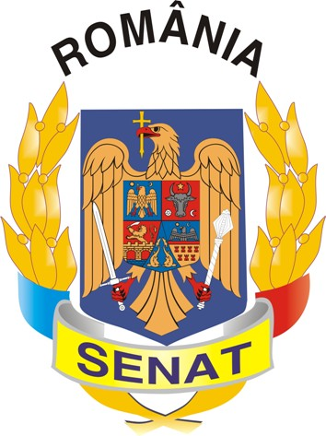

Parlamentul României
Senat

INFORMARE DE PRESĂ

Comisia pentru egalitatea de şanse, reprezentată prin doamna senator Mihaela Popa, vicepreşedinte, în parteneriat cu „AUR”- Asociaţia Naţională a Specialiştilor în Resurse Umane (A.N.S.R.U.) şi FRJ MediaSind, membri ai Coaliţiei 52 va organiza vineri, 17 februarie 2012, ora 10.00, la Senatul României, masa rotundă cu tema „Mai mult respect în relaţia dintre autorităţile publice şi cetăţeni prin modificarea Legii 52/2003 privind transparenţa decizională în administraţia publică”.

Mese rotunde similare au loc simultan în 20 de oraşe din România, unde membrii Coaliţei 52 dezbat cu autorităţile publice locale şi judeţene modul în care este aplicată Legea 52/2003, precum şi amendamentele propuse pentru modificarea acesteia, în lumina semnalului dat în ianuarie 2012 de Comisia Europeană prin programul “Reglementare inteligentă”.

La finalul campaniei toate materialele obţinute prin cererile formulate în baza Legii 52/2003, concluziile meselor rotunde, precum şi contribuţia reprezentanţilor autorităţilor locale la îmbunătăţirea cadrului legislativ vor face obiectul unui studiu, diseminat la nivel local, naţional şi european.

La eveniment vor participa parlamentari din circumscripţia Bucureşti, primarul general al Capitalei, primari ai sectoarelor Bucureşti, reprezentanţi ai sindicatelor, patronatelor, ONG-urilor, IMM-urilor.

